Mais c’est quoi l’EMDR ?
J’en ai entendu parler mais je ne vois pas trop ce que c’est.

EMDR signifie Eye Movement Desenzitisation and Reprossecing, c’est à dire Désensibilisation et Retraitement par les mouvements oculaires. Cette approche a été développée par Francine Shapiro, psychologue américaine, à la fin des années 80.

Grâce à des stimulations sensorielles bilatérales, la thérapie EMDR vise à stimuler un mécanisme neuropsychologique complexe présent en chacun de nous, qui permet de retraiter des vécus traumatiques non digérés à l’origine de divers symptômes.
La thérapie EMDR s’adresse à toute personne qui souffre de perturbations émotionnelles généralement liées à des traumatismes psychiques.

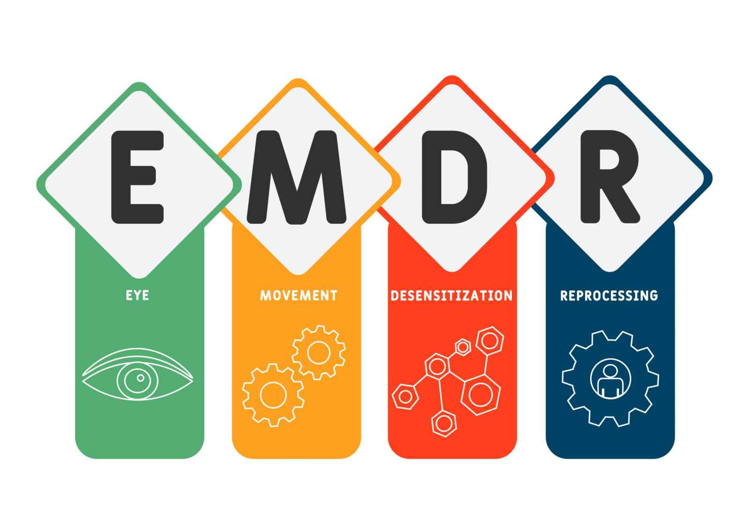
La thérapie par l'EMDR
La méthode EMDR est une psychothérapie qui, par les mouvements oculaires, cible les mémoires traumatiques des individus.

L'EMDR est fortement recommandée pour traiter l'anxiété, le stress, la dépression, les phobies, les troubles du comportement alimentaire, un deuil difficile, un sentiment d'insécurité ou d'abandon, des symptômes liés à un stress post-traumatique. Des problèmes plus larges : l’estime de soi, difficultés à s'engager, à prendre des décisions, difficultés à s'affirmer, à gérer les conflits, etc.

L'EMDR est une méthode thérapeutique puissante et efficace qui permet grâce au mouvement oculaire ou plus globalement aux stimulations bilatérales alternées (visuelles, auditives, sensorielles) une réduction rapide des symptômes et ainsi une amélioration tout aussi rapide de la qualité de vie du consultant

EMDR

EMDR: la technique des mouvements oculaires
EMDR : comment ça marche?
- Cette technique thérapeutique fut créée par la psychologue Francine Shapiro. Cette thérapeute américaine a écrit le livre de référence "Des yeux pour guérir". Plus tard, l'EMDR fut popularisée en France, par le Dr Servan Schreiber dans son livre "Guérir le stress et la dépression".
- Ainsi reconnue au départ pour ses effets remarquables sur le stress post traumatique, cette méthode, adaptée aux besoins et au profil de chacun, procure des résultats étonnants et probants.
Les étapes de la thérapie EMDR
- Dans un premier temps, le praticien va dissocier émotion et souvenir. L’objectif est alors de substituer l'association souvenir -émotion négative contre une croyance positive, ceci en désactivant les mécanismes de défense ou de résistance.
- De ce procédé, Francine Shapiro reconnaissait qu'il y avait des éléments inspirés de l’hypnose, des sciences cognitives, de la sophrologie ou du comportementalisme, dans cette technique.
- Puis, dans un second temps, le thérapeute "décontamine" l’émotion négative. « Si un événement douloureux a été mal “digéré” parce qu'il a été trop violent, explique le psychiatre David Servan-Schreiber, les images, les sons et les sensations liés à l’événement sont stockés dans le cerveau, prêts à se réactiver au moindre rappel du traumatisme.
Les bienfaits de la thérapie EMDR
- En conclusion, le mouvement oculaire débloque l’information traumatique et réactive le système naturel de guérison du cerveau pour qu’il complète le travail, un nettoyage du traumatisme psychologique en profondeur.
C'est pourquoi l'EMDR constitue un accompagnement psychologique de premier ordre pour le traitement de certains traumatismes, dépressions, troubles du comportement alimentaire, phobies, crises d'angoisse...

L'action de l'EMDR
La thérapie EMDR permet de débloquer le mécanisme naturel de retraitement de l’information présent chez chacun de nous: elle « débloque » les mémoires et les émotions négatives stockées dans le système nerveux, et elle aide le cerveau à re-traiter l’expérience (au sens informatique de traitement de l’information) pour qu’elle soit « digérée ». Le traumatisme peut ainsi être traité (ou digéré), même de nombreuses années après. Votre cerveau fait ce qu’il sait faire depuis toujours.
(source: EMDR France)

Le traumatisme
Quand des expériences inquiétantes (voire traumatiques) se produisent, elles sont stockées dans le cerveau avec toutes les images, bruits, pensées et sentiments qui l’accompagnent au moment de l’événement. Quand une personne a été traumatisée, le cerveau semble ne pas pouvoir traiter l’expérience comme il devrait le faire normalement.

Par conséquent, les pensées et les sentiments négatifs de l’événement traumatique sont « emprisonnés » dans le système nerveux. Puisque le cerveau ne peut pas traiter ces émotions, l’expérience et/ou les sentiments qui l’accompagnent sont souvent supprimés de la conscience. Cependant, la détresse continue de se manifester dans le système nerveux où elle cause des perturbations dans le fonctionnement émotif de la personne.

Ces expériences « mal digérées » peuvent avoir pour effet d’entraîner des émotions ou des comportements inadaptés ou excessifs dans la vie quotidienne. Ces perturbations émotionnelles peuvent s’exprimer sous forme d’angoisse, d’irritabilité, de cauchemars, de tendance à l’isolement, d’état dépressif, de comportement agité voire violent, de douleurs physiques, de somatisations…

Certaines dépressions, addictions, attaques de paniques, phobies … relèvent elles aussi, parfois, de traumatismes anciens ou récents, parfois inconscients

